附件1
臺北市中正國中推廣設置「住宅用火災警報器」宣導成果表
項次 | 執行方式 | 宣導次數 | 宣導人次 | 製作數量 | 發行數量 | 具體事蹟 | 備考
一 | 平面媒體  （如報刊雜誌、DM、海報、手冊等文宣） | 2 | 2330 | 71 |  | 利用dm發放各班及海報宣導
二 | 電子媒體  （如電視、電影院、廣播、網路、LED跑馬燈等） | 5 | 2330 | 1 |  | LED跑馬燈
三 | 戶外廣告  （如建築物、運輸工具等）
四 | 各式活動  （如專案性宣導、研習活動、記者會、集會、座談會等） | 2 | 2330 |  |  | 利用全校集會宣導
五 | 組織宣導  （如區里幹事、社區動員等）
六 | 其他  （如居家關懷訪視等）
備註：本成果表各單位應於每半年結束後（每年1、7月10日前）分項彙整填報函送本府消防局彙辦。

附件2
臺北市中正國中推廣設置「住宅用火災警報器」宣導成果照片
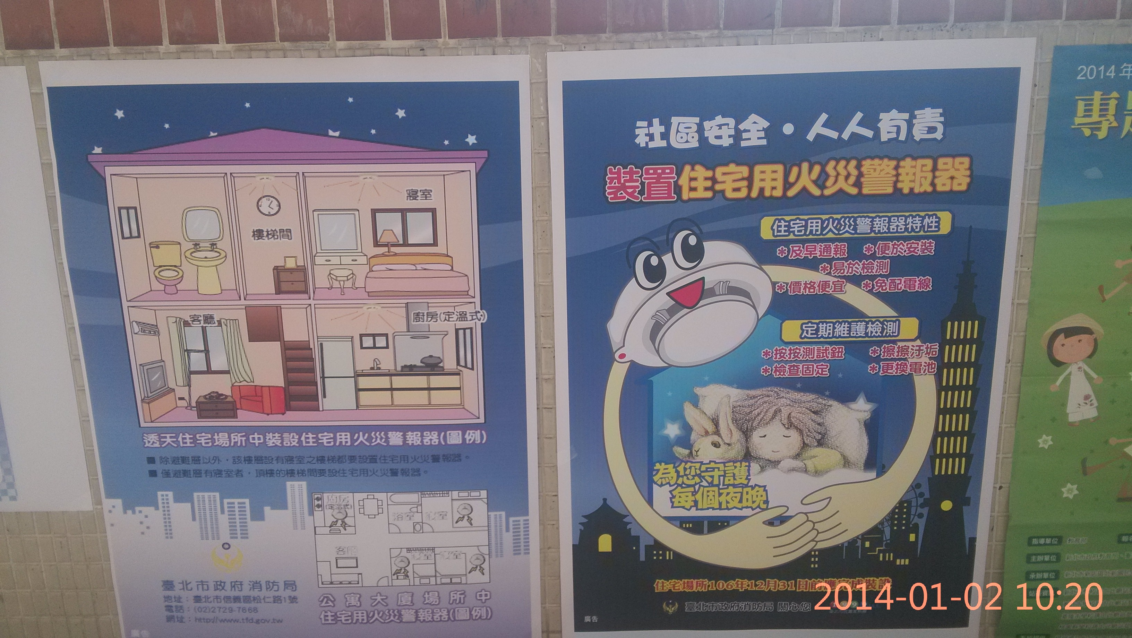
說明：利用學校教學大樓訓導處前走廊擴大宣導
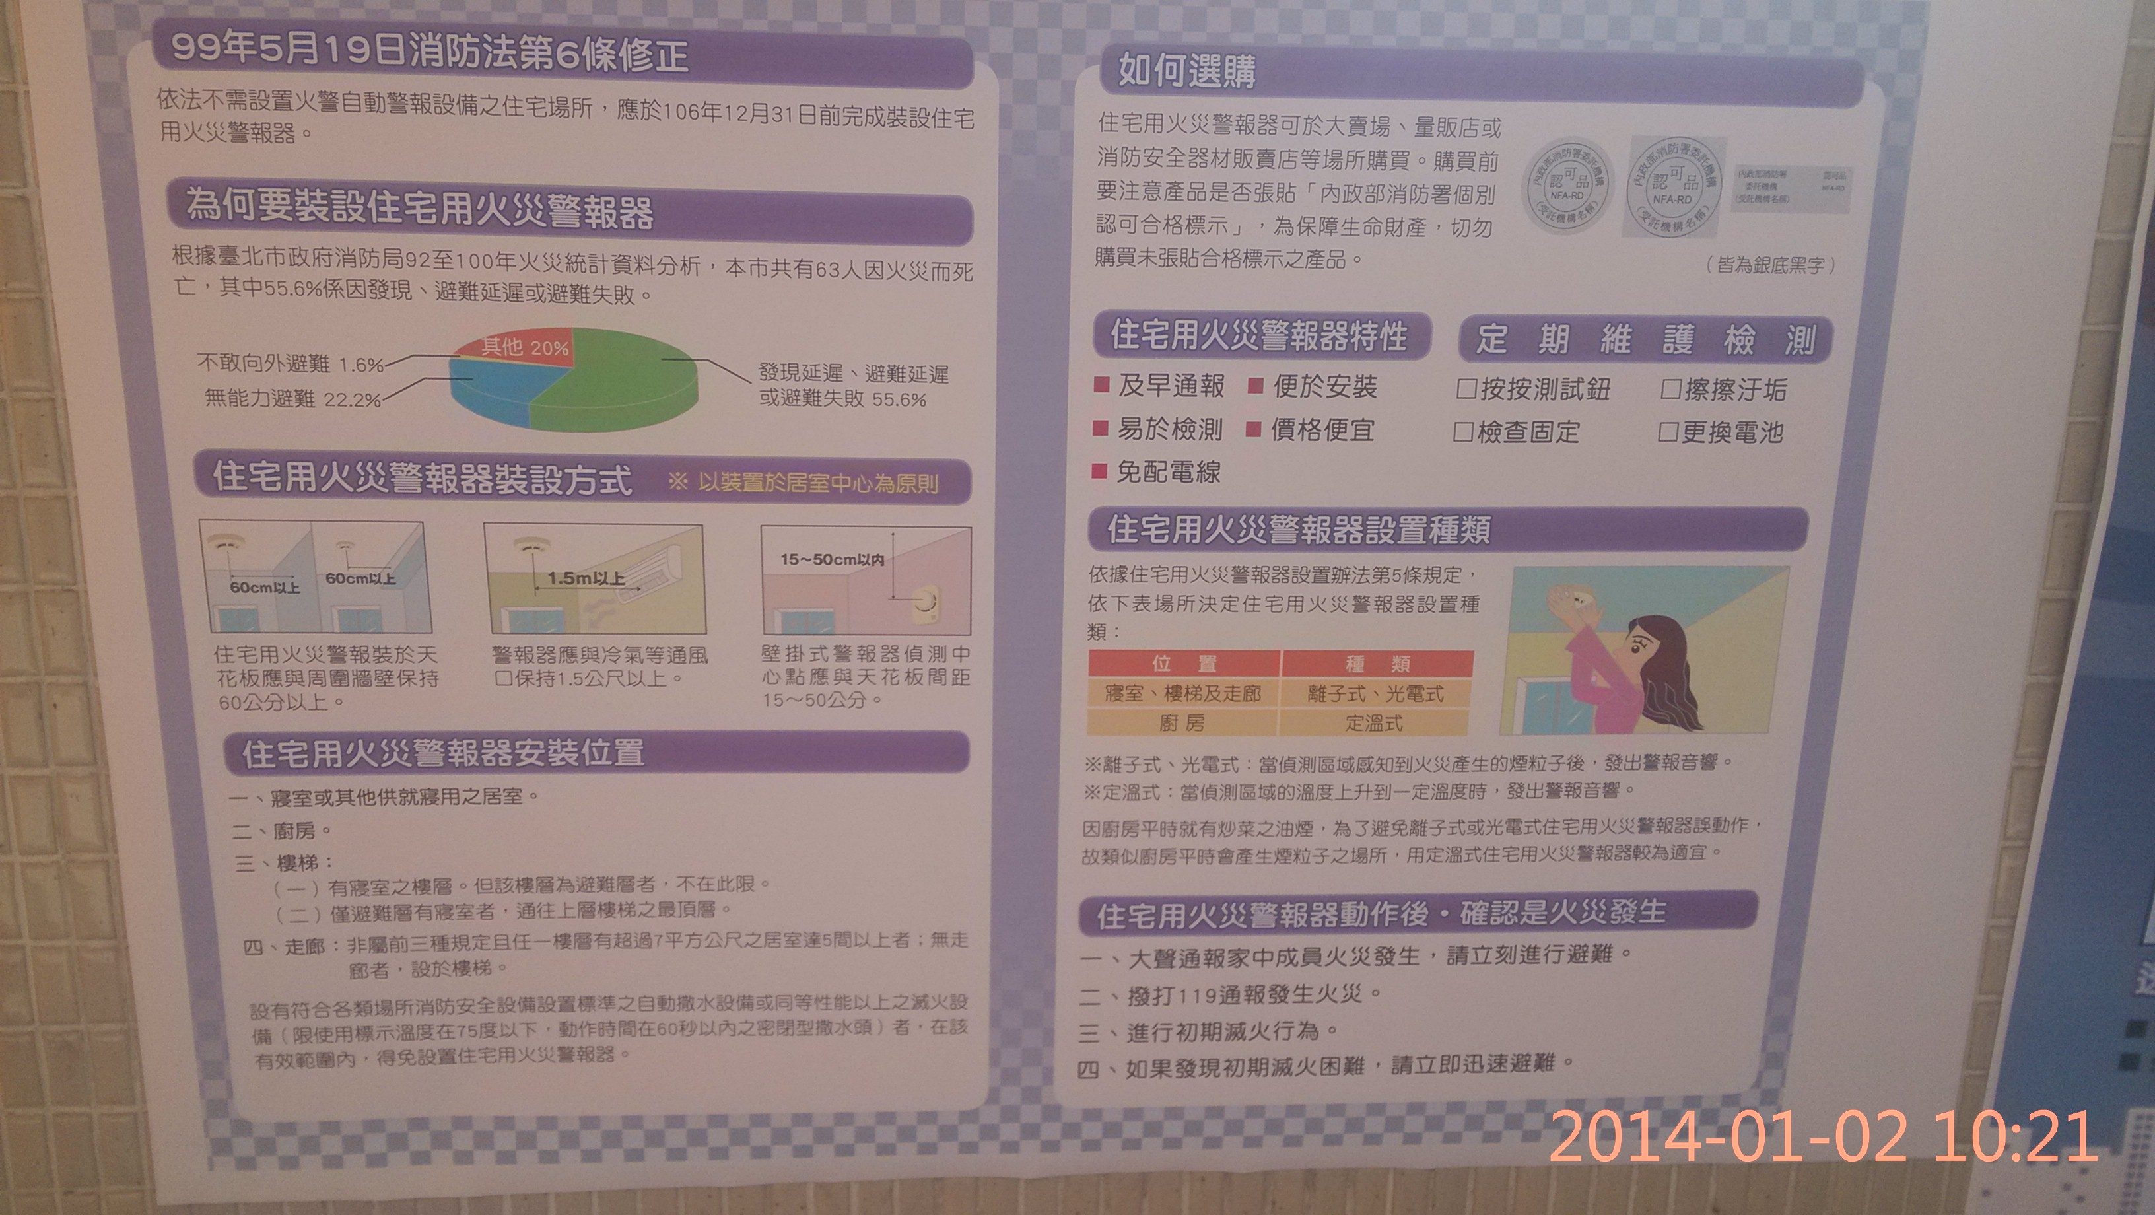
說明：利用學校教學大樓訓導處前走廊擴大宣導

